“万宏国际”建设项目
竣工环境保护验收监测报告表

建设单位： 福建万宏置业有限公司
编制单位： 福建万宏置业有限公司

2020年01月

建设单位法人代表: 王富强
编制单位法人代表: 王富强
项目负责人: 丁新东
填表人：丁新东

建设单位 | 编制单位
电话:18659630800 | 电话:18659630800
传真: / | 传真: /
邮编:363399 | 邮编:363399
地址:  云霄县金霞路东北侧自来水厂南侧 | 地址:  云霄县金霞路东北侧自来水厂南侧

建设项目名称 | “万宏国际”建设项目
建设单位名称 | 福建万宏置业有限公司
建设项目性质 | 新建
建设地点 | 云霄县金霞路东北侧自来水厂南侧
主要产品名称 | 房地产开发经营
建设规模 | 总占地面积11031.67m²，建筑面积31090.38m²
总规模 | 总占地面积11031.67m²，建筑面积31981.53m²
建设项目环评时间 | 2013年9月 | 开工建设时间 | 2014年3月
竣工时间 | 2017年3月 | 验收现场监测时间 | 2020.1.8-2020.1.9
环评报告表  审批部门 | 云霄县环境保护局 | 环评报告表  编制单位 | 厦门新绿色环境发展有限公司
环保设施设计单位 | 自建 | 环保设施施工单位 | 自建
投资总概算 | 10000万元 | 环保投资总概算 | 422.58万元 | 比例 | 4.2%
实际总概算 | 10000万元 | 环保投资 | 422.58万元 | 比例 | 4.2%
验收监测依据 | 1、《建设项目竣工环境保护验收暂行办法》国环规环评【2017】4号；  2、《建设项目环境保护管理条例》修订（第682号令）；  3、《建设项目竣工环境保护验收技术指南污染影响类》；  4、《中华人民共和国环境保护法》，2014 年4 月24 日修订；  5、《中华人民共和国环境影响评价法》，2016 年修订；  6、《中华人民共和国大气污染防治法》，2015 年修订；  7、《中华人民共和国环境噪声污染防治法》，1996 年；  8、《中华人民共和国固体废物污染环境防治法》，2004 年修订；  9、《中华人民共和国清洁生产促进法》，2012 年；  10、《产业结构调整指导目录（2011 年本）》（2013 年修正）；  11、《福建省环境保护条例》，2012 年3 月31 日实施。  12、《“万宏国际”建设项目环境影响报告表》；  13、云霄县环境保护局《“万宏国际”建设项目环境影响评价报告表》的批复；
验收监测评价标准、标号、级别、限值 | - GB12348-2008《工业企业厂界环境噪声排放标准》的2、4类标准；  即：昼间≤60dB（A），夜间≤50dB（A）；昼间≤70dB（A），夜间≤60dB（A）  2、GB8978-1996《污水综合排放标准》表4三级标准；即：pH：6~9；COD≤500mg/m³；BOD5≤400mg/m³；SS≤400mg/m³；氨氮≤/；动植物油≤100mg/m³

表一

表二
工程建设内容：
- 项目概况
福建万宏置业有限公司“万宏国际”建设项目选址于云霄县金霞路东北侧自来水厂南侧，总占地面积11031.67m²，建筑面积31090.38m²。本项目环评设计总投资为10000万元，环保投资422.58万元。根据《中华人民共和国环境保护法》、《中华人民共和国环境影响评价法》、《建设项目环境保护管理条例》【（1998）国务院令第253号】等相关法律法规规定，项目应办理环境影响评价手续。故本公司于2013年9月委托厦门新绿色环境发展有限公司编制《“万宏国际”建设项目环境影响报告表》，并于2013年11月8日通过云霄县环境保护局审批，批复编号为：云环审【2013】71号。
本项目东南侧为居民住宅，东北侧为商住小区，西北侧为居民住宅，西南侧为居民住宅。项目实际投资10000万元，其中环保投资422.58万，项目总占地面积11031.67m²，建筑面积31981.53m²，4栋商住楼，3栋店面，物业管理用房及地下室。
本工程勘查单位为张洲市翔云岩土工程有限公司，设计单位为北京华巨建筑设计有限公司，监理单位为福建景泰工程项目管理有限公司，施工单位为凯第建筑有限公司。本工程施工日期为2014.3.1，竣工日期为2017.3.31，并于2017.5.31通过工程验收。根据《建设项目环境保护管理条例》和《建设项目竣工环境保护验收技术指南污染影响类》等法律法规文件的要求，公司依据国家有关法规文件、技术标准及经审批后的本项目环境影响报告表并结合现场实际情况制定了本项目的环境保护验收监测方案，并于2020年1月8日至2020年1月9日委托厦门科仪检测技术有限公司到本项目开展竣工环境保护验收监测，根据现场监测情况、样品监测分析结果及现场调查情况，编制本验收监测报告表。

具体建设内容见下表：
- 项目建设内容
序号 | 项目名称 | 层数（层） | 高度（m） | 备注
1 | 1#楼 | 18 | 55.6 | 1层商业，2-18层住宅
2 | 2#楼 | 17 | 51.25 | 1层商业，2-17层住宅
3 | 3#楼 | 10 | 30.25 | 1层商业，2-10层住宅
4 | 5#楼 | 18 | 53.3 | 1-2层商业，3-18层住宅
5 | 店面1 | 2 | 7.6 | 商业，地上2层
6 | 店面2 | 2 | 7.6 | 商业，地上2层
7 | 店面3 | 1 | 3.8 | 商业，地上1层
8 | 物业管理用房 | 1 | 3.8 | 位于5#楼2层
9 | 地下室 | 2 | 8.4 | 19个店面+131个停车位+设备用房
表2-1 主要技术经济指标
序号 | 项目 |  |  | 计量单位 | 环评设计数值 | 实际数值
1 | 总用地面积 |  |  | m² | 11031.67 | 11031.67
2 | 建筑占地面积 |  |  | m² | 8418.89 | 8418.89
3 | 代征用地面积 |  |  | m² | 2612.78 | 2612.78
4 | 总建筑面积 |  |  | m² | 31090.38 | 31981.53
5 | 地上计容建筑面积 |  |  | m² | 25256 | 26025.41
 | 其中 | 商业建筑面积 |  | m² | 3788.50 | 3788.50
 |  | 住宅建筑面积 |  | m² | 21251.79 | 26178.4
 |  | 交配电室 |  | m² | 84.33 | 84.33
 |  | 物业管理房 |  | m² | 131.38 | 131.38
6 | 架空建筑面积 |  |  | m² | 398.42（不计容） | 234.39
7 | 地下室建筑面积 |  |  | m² | 5834.38 | 5803.13
8 | 建筑密度 |  |  | % | 33.53 | 33.53
9 | 容积率 |  |  | % | 2.99 | 2.99
10 | 绿地率 |  |  | % | 30.01 | 30.01
11 | 户数 |  |  | 户 | 198 | 198
12 | 机动车停车位 |  |  | 辆 | 208 | 208
 | 其中 |  | （1）地上停车位 | 辆 | 77 | 77
 |  |  | （2）地下停车位 | 辆 | 131 | 131
13 | 非机动车停车位 |  |  | 辆 | 535 | 535
3、验收范围
福建万宏置业有限公司“万宏国际”建设项目选址于云霄县金霞路东北侧自来水厂南侧，目前项目工程已全部竣工且大部分交房，本次验针对“万宏国际”建设项目进行验收。

4、工程变动情况
表2-2 工程变动情况一览表
项目 | 环评阶段 | 实际建设 | 变更项目及原因
性质 | 新建 | 新建 | 与环评一致
规模 | 总占地面积11031.67m²，建筑面积31090.38m² | 总占地面积11031.67m²，建筑面积31981.53m² | 建筑面积增加，但不属于重大变更
地点 | 云霄县金霞路东北侧自来水厂南侧 | 云霄县金霞路东北侧自来水厂南侧 | 与环评一致
环保措施 | 废水：项目仅产生生活污水，生活污水经化粪池处理后通过市政污水管网纳入云霄县城区污水处理厂后排入漳江虎头潭至南北江水闸河段；  废气：厨房油烟经抽油烟机处理后，经竖向专用烟道引出各住宅楼屋顶集中排放；地下停车场装机械排风系统；加强小区外围的绿化；垃圾桶均加盖，且每天由环卫部门及时收集外运；  噪声：设备减振，设备房隔声，风机消声；对店面的经营活动加以限制，对经营行业进行规范：进出的小区车辆减速、禁鸣：合理安排房间的使用功能，项目临规划路一侧选用吸声、隔声的建筑材料或采用隔声窗；  固废：生活垃圾经集中收集后，由环卫部门于每日清晨统一运往垃圾填埋场进行无害化处理。对物业、商业垃圾进行分类收集，回收其中有价值的材料重新加工利用，其余部分应分类袋装，由环卫部门及时清运。 | 废水：项目仅产生生活污水，生活污水经化粪池处理后通过市政污水管网纳入云霄县城区污水处理厂处理；  废气：厨房油烟经抽油烟机处理后，经竖向专用烟道引出各住宅楼屋顶集中排放；地下停车场装机械排风系统；加强小区外围的绿化；垃圾桶均加盖，且每天由环卫部门及时收集外运；本项目商业店面未预留的油烟排气管道，且商业店面不引入饮食行业。  噪声：设备减振，设备房隔声，风机消声；对店面的经营活动加以限制，对经营行业进行规范：进出的小区车辆减速、禁鸣：合理安排房间的使用功能，项目临规划路一侧选用吸声、隔声的建筑材料或采用隔声窗；  固废：生活垃圾经集中收集后，由环卫部门于每日清晨统一运往垃圾填埋场进行无害化处理。对物业、商业垃圾进行分类收集，回收其中有价值的材料重新加工利用，其余部分应分类袋装，由环卫部门及时清运。 | 本项目商业店面未预留的油烟排气管道，且商业店面不引入饮食行业

5、水平衡：
目前本项目主要用水为生活用水，根据本单位核查，本项目总用水量为202t/d，其中住宅区用水量为139t/d，污水产生量为125t/d；商业及物业房用水量为45t/d，污水产生量为41t/d；绿化及未预计用水量为18t/d，这部分用水没有废水产生。项目污水经化粪池处理后排入市政污水管网进入云霄县城区污水处理厂统一处理。工程水平衡图见图1。
新鲜用水0.5t/d
住宅区用水139t/d
三级化粪池
市政污水管网
云霄县城区污水处理厂
损耗14t/d
商业及物业房用水45t/d
绿化及未预计用水
18t/d
损耗4t/d
166t/d
166t/d
图1 项目水平衡图（单位t/d）

表三
主要污染源、污染物处理和排放（附处理流程示意图，标出废水、废气、厂界噪声监测点位）：
- 废水：本项目产生的废水主要有生活污水。生活污水经化粪池处理后通过市政污水管网纳入云霄县城区污水处理厂处理。
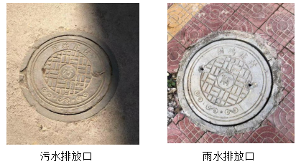
生活用水
三级化粪池
市政污水管网
云霄县城区污水处理厂
- 废气：本项目废气主要有厨房油烟废气、地下室汽车尾气、垃圾集中点臭气。厨房油烟经抽油烟机处理后，经竖向专用烟道引出各住宅楼屋顶集中排放；地下停车场装机械排风系统；加强小区外围的绿化；垃圾桶均加盖，且每天由环卫部门及时收集外运；本项目商业店面未预留的油烟排气管道，且商业店面不引入饮食行业。
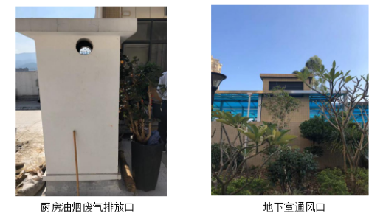
3、噪声：本项目主要噪声污染源主要来自各机械设备运营时产生的噪声及汽车行驶产生的噪声。主要通过设备减振，设备房隔声，风机消声；对店面的经营活动加以限制，对经营行业进行规范：进出的小区车辆减速、禁鸣：合理安排房间的使用功能，项目临规划路一侧选用吸声、隔声的建筑材料或采用隔声窗以此降低噪声污染。
4、固（液）体废物：本项目主要固体废物为小区居民产生的生活垃圾、商业店面产生的垃圾。生活垃圾经集中收集后，由环卫部门于每日清晨统一运往垃圾填埋场进行无害化处理。对物业、商业垃圾进行分类收集，回收其中有价值的材料重新加工利用，其余部分应分类袋装，由环卫部门及时清运。

表四
建设项目环境影响报告表主要结论及审批部门审批决定：
- 建设项目环境影响报告表主要结论
1.1项目概况
福建万宏置业有限公司位于云霄县金霞路东北侧自来水厂南侧，总投资10000万元。项目占地面积11031.67m²、建筑面积31090.38m²。
1.2主要环境问题
项目主要环境问题：施工期和运营期的废水、废气、噪声、固废对周边环境的影响，以及外界交通噪声对本项目的影响。
1.3水环境影响结论
（1）环境保护目标
纳污水域漳江虎头潭至南北江水闸河段水质符合《地表水环境质量标准》(GB3838-2002)中Ⅲ类标准。
（2）水环境现状
根据《云霄火田（国道324线）至和平乡公路建设工程项目环境影响报告书》中对漳江虎头潭至南北江水闸河段水质的监测数据表明，漳江虎头潭至南北江水闸河段各断面的水质监测因子的监测值均可符合《地表水环境质量标准》（GB3838-2002)中Ⅲ类标准，漳江虎头潭至南北江水闸河段水域水环境质量现状良好。
（3）水环境影响分析结论
施工期：施工期不排放施工废水，生活污水由租赁房现有排水系统处理排放，对环境影响小，不影响水环境达功能区标准。
运营期：项目废水排放量为166m/d，经化粪池处理达《污水综合排放标准》（GB8979-1996）表4中的三级排放标准后排入云霄县城区污水处理厂，经污水厂进一步处理达《城镇污水处理厂污染物排放标准》（GB18918-2002)表1一级标准B标准后排入漳江虎头潭至南北江水闸河段，基本不会改变漳江虎头潭至南北江水闸河段水质现状，不影响水环境达功能区标准。
（4）主要环保措施
施工期：使用商品混凝土；施工清洗废水经隔油十沉淀十回用，不排放；施工人员租住在附近的租赁房中，生活污水由租赁房现有排水系统处理排放。运营期：三级化类池十污水管网十污水处理厂处理。
1.4大气环境影响结论
（1）环境空气保护目标
项目区域的大气环境质量符合《环境空气质量标准》（GB5095196）的二级标准。
（2）环境空气质量现状
根据《云宵火田（国道324线)至和平乡公路建设工程项目环境影响报告书》中对世扳村环境空气质量的监测数据表明：项目区域环境空气质量符合《环境空气质量标准》（GB3095-1996）中的二级标准，评价区域环境空气质量良好。
（3）环境空气影响分析结论
施工期：施工期大气影响主要来自施工扬尘的影响，影响范围一般在下风向150m之内。项目周边敏感点较多且近，由于施工期的影响随着施工结束而消失，其影响是暂时的，对周边环境的影响是可以接受的。
运营期：项目运营期废气污染物排放量少，对环境空气影响小，环境空气达功能区标准。
（4）主要环保措施
施工期：产尘点喷雾洒水，粉状料场应遮盖，施工现场建围栏，加强管理等。
运营期：厨房油烟经抽油烟机处理后，经竖向专用烟道引出各住宅楼屋顶集中排放；地下停车场装机械排风系统；加强小区外围的绿化；垃圾桶均加盖，且每天由环卫部门及时收集外运。
1.5声环境影响结论
（1）声环境保护目标
项目区域声环境达《声环境质量标准》（GB3096-2008)相应功能区标准(2、4a类)。
（2）声环境质量现状
根据现场勘查，项目所在区域声环境质量良好，所处区域环境噪声现状符合《声环境质量标准》（GB3096-2008）2类区标准。
（3）声环境影响分析结论
施工期：项目施工将对周边产生一定的影响，但是施工噪声的影响随着施工结束而消失，对周边环境的影响是可以接受的。
运营期：项目噪声经有效降噪后对周围住户的影响较小。
（4）主要环保措施
施工期：，施工中选用低噪声设备：合理安放机械设备，其基础均应作减振处理：被间、午体否施工，若需连续施工的，应经审批并公告“高要产设备销开使用，理经高噪声设备同时作业。
运营期，设备减振，设备房隔声，风机消声；对店面的经营活动加以限制，对经营行业进行规范：进出的小区车辆减速、禁鸣：合理安排房间的使用功能，项目临规划路一侧选用吸声、隔声的建筑材料或采用隔声窗。
1.6固体废物影响结论
（1）影响分析结论
项目建设及运行过程中，通过加强环境管理，注意固体废物的收集，使固体废物能得到及时、妥善的处理和处置。固废经采取有效措施，不排放，不会对环境造成不
（2）主要环保措施
施工期：施工时土石方、建筑垃圾应在现场及时利用，不得在随意倾倒；生活垃圾应及时收集，清运出场处置。住户二次装修垃圾中废涂料桶属危险固废应集中收集后委托有资质的危废处置单位处理，其它固废集中收集后，可回收部分进行回收利用，不可回收部分可委托环卫部门及时清运。
运营期：生活垃圾经集中收集后，由环卫部门于每日清晨统一运往垃圾填埋场进行无害化处理。对物业、商业垃圾进行分类收集，回收其中有价值的材料重新加工利用，其余部分应分类袋装，由环卫部门及时清运。
1.7水土流失影响结论
（1）影响分析结论
项目建设扰动地表面积8418.19m²，损坏水土保持设施面积8418.19m³，总开挖量4438m²，总回填量538m，临时弃土90m，外借表土900m³。工程预测时段内因开挖扰动而可能产生的水土流失量为147.501，其中施工准备期水土流失量为2.791，施工期水土流失量为142.61t，自然恢复期水土流失量为2.101。工程新增水士流失量140.194，原地貌水土流失量为7.31t。在项目建设生产过程中如不采取有效的综合防治措施，不仅影响工程进度，而且会加剧项目区土壤侵蚀，造成水士流失危害。
（2）主要环保措施
根据不同水土流失防治区的特点和水土流失状况，确定各区的防治重点和措施配置。措施配置中，以工程措施控制大面积、商强度水土流失，为植物措施与植被恢复的实创造条件：同时以植物措施、临时防治措施与工程措施配套，提高水土保持效果、节省工程投资、改善生态环境。
1.8产业政策分析结论
本项目为房地产开发项目，对照《产业结构调整指导目录》（2013年2月修正本)，项目不属于限制、淘汰类，项目经云霄县发展改革局闽发改备[2013]E08049号备案，符合云霄县发展要求，符合产业政策。
1.9选址合理性分析结论
“万宏国际”建设项目位于云霄县金霞路东北侧自来水厂南侧，该项目用地属商业居住用地（B1R2)，符合当地建设规划要求；符合环境功能区划要求；项目建设各污染物经治理达标后排放，不会对周边环境产生不良影响，与周边环境相容，同时建设处交通、供电、供水和生活条件方便，因此项目的选址合理可行。
2.0总量控制符合性结论
项目生活污水排入云霄县城区污水处理厂，COD、氨氮排放总量由云霄县城区污水厂统一支配，本项目不需要再申请污染物排放总量，符合总量控制的要求。
2.1达标排放可行性结论
项目废气、废水、噪声及固体废物经采取有效的污染防治措施，各污染物均可实现达标排放。
2、审批部门审批决定
县级环境保护行政主管部门审批（审查）意见：
经审查，福建万宏置业有限公司“万宏国际”建设项目符合国家当前产业政策，项目选址于云霄县金霞路东北侧自来水厂南侧，基本合理。根据环评报告表评价结论，在福建万宏置业有限公司按照环评提出的污染防治措施，切实做好环境保护工作，达到预定环境质量目标的前提下，从环保角度，同意福建万宏置业有限公司按其报送的环境影响报告表所述性质、地点、规模、环境保护对策措施进行项目建设，建设规模为：规划总占地面积11031.67平方米，建筑面积为31090.38平方米，总投资10000万元，环保投资422.58万元。同时要求建设单位应重点做好：
一、制定施工期环境保护方案，文明施工，减缓施工期对周围环境的不利影响。
1、严格执行水土保持“三同时”制度，开展水土保持工作，采取排水、导流措施、雨季施工措施、生物措施等水土保护措施，有效防止水土流失。
2、合理安排施工时间，采取工程避让、选用高效低噪施工设备等措施，减少施工噪声对周围环境的影响。施工噪声严格执行GB12523-2011《建筑施工场界环境噪声排放标准》。
3、施工场地应采取隔离、洒水、围档、遮盖等防尘措施，加强施工机械维修保养和施工运输车辆管理，有效防止施工扬尘入施工机械废气的污染。废气排放执行GB16297-1996《大气污染物综合排放标准》表2无组织排放监控浓度限值。
4、规范管理，施工期间产生废水应采取收集回用和减污处理措施，尽量避开雨天施工，废弃渣土应尽快处理，防止因雨水冲刷淋溶而将大量含泥污水带入水体。
5、施工固废应集中收集、分类处理、综合利用、及时清运，避免产生二次污染。
二、按照运行期环境管理与监测计划，落实报告表中各项污染防治措施，推行清洁生产，控制主要污染物排放总量，做好项目运营期的各项环境保护工作。
1、项目必须按规定做好排污口的规范化建设。项目生活污水应采取有效措施处理达GB8978-1996《污水综合排放标准》表4三级标准后经规范化排污口排入市政污水管网进入云霄县污水处理厂统一处理。
2、居民厨房油烟经采用油烟净化器净化处理达标后排入专用油烟管道于屋顶高空排放；配备机械排风、排烟系统，有效防止发电机废气污染，地下车库的排放口应置于绿化带，且应高于地面2.5m以上并避开周围敏感建筑物；餐饮业油烟经采用油烟净化器净化处理达标后排入专用油烟管道于屋顶高空排放，（油烟)废气排放执行GB18483一2001《饮食业油烟排放标准（试行）》表2有关标准。
3、加强绿化，合理布局，采取有效的减振、降噪、隔声等措施来治理噪声污染，确保项目所在区域声环境满足GB3096一2008《声环境质量标准》2类、4a类标准。项目居住区边界噪声执行GB12348-2008《工业企业厂界环境噪声排放标准》2、4类标准。规范商业活动，商业社会生活噪声执行GB22337-2008《社会生活环境噪声排放标准》2、4类标准。
4、妥善处理固废，实施新区内环境卫生的统一管理。设置固废收集点，生活垃圾分类收集，及时由环卫部门统一清运处置。
三、建设单位应建立有效的环境风险防范与应急管理体系，制定突发环境事件应急预案，认真落实环境风险防范和应急措施，杜绝燃气泄漏、火灾、地下室通风不畅、雨水排涝失常等环境风险事故的发生，有效防范环境风险。
四、项目竣工后投入试运行3个月内，建设单位须依法向我局申请试运行和项目竣工环境保护验收，验收合格后，方可正式投入运行。如项目的性质、规模、地点、采用的防治污染的措施发生重大变动，建设单位须报我局重新审批。

3、环境影响报告表及批复意见落实情况调查
表4-1 环境影响报告表批复意见落实一览表
序号 | 批复情况 | 实际执行情况
1 | 项目必须按规定做好排污口的规范化建设。项目生活污水应采取有效措施处理达GB8978-1996《污水综合排放标准》表4三级标准后经规范化排污口排入市政污水管网进入云霄县污水处理厂统一处理 | 项目仅产生生活污水，生活污水经化粪池处理后通过市政污水管网纳入云霄县城区污水处理厂处理
2 | 居民厨房油烟经采用油烟净化器净化处理达标后排入专用油烟管道于屋顶高空排放；配备机械排风、排烟系统，有效防止发电机废气污染，地下车库的排放口应置于绿化带，且应高于地面2.5m以上并避开周围敏感建筑物；餐饮业油烟经采用油烟净化器净化处理达标后排入专用油烟管道于屋顶高空排放，（油烟)废气排放执行GB18483一2001《饮食业油烟排放标准（试行）》表2有关标准 | 厨房油烟经抽油烟机处理后，经竖向专用烟道引出各住宅楼屋顶集中排放；地下停车场装机械排风系统；加强小区外围的绿化；垃圾桶均加盖，且每天由环卫部门及时收集外运；本项目商业店面未预留的油烟排气管道，且商业店面不引入饮食行业
3 | 加强绿化，合理布局，采取有效的减振、降噪、隔声等措施来治理噪声污染，确保项目所在区域声环境满足GB3096一2008《声环境质量标准》2类、4a类标准。项目居住区边界噪声执行GB12348-2008《工业企业厂界环境噪声排放标准》2、4类标准。规范商业活动，商业社会生活噪声执行GB22337-2008《社会生活环境噪声排放标准》2、4类标准 | 设备减振，设备房隔声，风机消声；对店面的经营活动加以限制，对经营行业进行规范：进出的小区车辆减速、禁鸣：合理安排房间的使用功能，项目临规划路一侧选用吸声、隔声的建筑材料或采用隔声窗
4 | 妥善处理固废，实施新区内环境卫生的统一管理。设置固废收集点，生活垃圾分类收集，及时由环卫部门统一清运处置 | 生活垃圾经集中收集后，由环卫部门于每日清晨统一运往垃圾填埋场进行无害化处理。对物业、商业垃圾进行分类收集，回收其中有价值的材料重新加工利用，其余部分应分类袋装，由环卫部门及时清运

表五
验收监测质量保证及质量控制：

1、质量保证及质量控制
厦门科仪检测技术有限公司已通过省级计量认证（资质认定证书编号：151312052004）。为保证验收监测的准确可靠，所有参加监测的技术人员均按国家规定持证上岗。所有采样记录和分析测试结果，按规定和要求进行三级审核。监测期间的样品采样、运输和保存均按照国家相关规定进行，采样及分析方法均采用国家标准方法。参加监测的技术人员均按国家规定，使用经计量部门检定合格并在有效使用期内的仪器等。同时建设单位设置有符合国家相关标准规定的规范化采样口。

2、监测分析方法
本次验收监测所用的监测分析方法及最低检出限见表8-1。
表5-1验收监测分析方法及最低检出限
类别 | 监测项目 | 分析方法 | 方法来源 | 检出限
废水 | pH | 玻璃电极法 | 水质 pH值的测定 玻璃电极法  GB 6920-1986 | 0.01  （无量纲）
 | COD | 重铬酸盐法 | 水质 化学需氧量的测定重铬酸盐法  HJ 828-2017 | 4mg/L
 | BOD5 | 稀释与接种法 | 水质 五日生化需氧量（BOD5）的测定 稀释与接种法 HJ 505-2009 | 0.5mg/L
 | SS | 重量法 | 水质 悬浮物的测定 重量法  GB 11901-1989 | 4mg/L
 | 氨氮 | 分光光度法 | 水质 氨氮的测定 纳氏试剂分光光度法  HJ 535-2009 | 0.025mg/L
 | 动植物油 | 红外分光光度法 | 水质 石油类和动植物油的测定 红外分光光度法 HJ 637-2018 | 0.06mg/L
噪声 | 厂界噪声 | 声级计法 | 《工业企业厂界环境噪声排放标准》GB12348-2008 | 35dB（A）

3、监测仪器

本次验收监测所使用的仪器名称、型号、编号见表8-2。

表5-2验收监测所使用的仪器名称、型号、编号一览表
类别 | 项目 | 仪器名称 | 型号 | 编号 | 检定/校准情况 | 检定/校准期限 | 证书编号
废水分析 | pH | pH计 | PHS-3E | YQ005 | 合格 | 2020.10.17 | (MLY)E1/19-004879
 | COD | 回流装置 | / | / | / | / | /
 | BOD5 | 生化培养箱 | SPX-100B-Z | YQ008 | 合格 | 2020.07.04 | （SEPL)C/19-070150
 | SS | 电子天平 | CP114 | YQ007 | 合格 | 2020.07.04 | (MLY)C1/19-056238
 | 氨氮 | 紫外可见  分光光度计 | T6新世纪 | YQ009 | 合格 | 2020.07.15 | (MLY)E1/19-003129
 | 动植物油 | 红外分光光度法 | JLBG-126 | YQ026 | 合格 | 2020.07.03 | （SEPL)C/19-070155
噪声 | 厂界噪声 | 噪声仪 | HS6288E | YQ106 | 合格 | 2020.10.15 | (MLY)C1/19-070169

4、人员资质

本次验收监测参加人员均持证上岗，具体参加项目及持证信息见表8-3。

表5-3验收监测参加人员负责项目及持证信息
序号 | 姓 名 | 职 称 | 项 目 | 上岗证号
1 | 孙艳慧 | 中级工程师 | 报告审核 | 厦科仪测字第 080号
2 | 刘雪玉 | 助理工程师 | 报告初审 | 厦科仪测字第 044号
3 | 李彩萍 | 技术员 | 报告编制 | 厦科仪测字第 072号
4 | 邓斌煌 | 技术员 | 采样记录审核 | 厦科仪测字第 073号
5 | 黄杨 | 技术员 | 现场采样 | 厦科仪测字第 029号
6 | 林启武 | 技术员 | 现场采样 | 厦科仪测字第 075号
7 | 余乾凤 | 技术员 | 分析数据审核 | 厦科仪测字第 049号
8 | 张丽娟 | 技术员 | pH、氨氮分析 | 厦科仪测字第 066号
9 | 卢少丽 | 技术员 | COD、BOD5分析 | 厦科仪测字第 065号
10 | 许惠冰 | 技术员 | SS分析 | 厦科仪测字第 077号
11 | 王海洋 | 技术员 | 动植物油分析 | 厦科仪测字第 062号

5、水质监测分析过程中的质量保证和质量控制
废水监测仪器符合国家有关标准或技术要求。采样、运输、保存、分析全过程严格按照《地表水和污水监测技术规范》（HJ/T91-2002）等有关规定执行，实验室分析过程中采取平行样及质控样等质控措施。质控结果见表8-4。
表5-4 废水质控样监测结果
项目 | pH | 五日生化需氧量 | 化学需氧量 | 氨氮 | 悬浮物 | 动植物油
样品数 | 6 | 6 | 6 | 6 | 6 | 6
平行样数 | 1 | 1 | 1 | 1 | 1 | 1
相对标准偏差（%） | 0.15 | 0.81 | 0.37 | 0.31 | 1.23 | 7.69
标样编号 | 202170 | 200248 | 2001136 | 2005106 | / | /
标样值（mg/L） | 9.04±0.10 | 135±11 | 39.8±3.0 | 6.75±0.25 | / | /
测定值（mg/L） | 8.96 | 129 | 41.6 | 6.88 | / | /
相对误差范围（%） | 0.88 | 4.44 | 4.52 | 1.92 | / | /
评价结果 | 合格 | 合格 | 合格 | 合格 | 合格 | 合格
由表8-4可知，所有质控样结果均符合质控标准，能够达到质控目的。

6、噪声监测分析过程中的质量保证和质量控制
噪声监测点位的选择符合GB12348-2008《工业企业厂界环境噪声排放标准》的要求。监测使用的声级计经计量部门检定、并在有效期内；声级计在测试前后用标准发生源进行校准，测量前后仪器的灵敏度相差不大于0.5dB。
表5-5噪声仪校准结果
仪器名称 | 型号 | 编号 | 日期 | 测量前  dB（A） | 测量后  dB（A） | 结果评价
多功能噪声分析仪 | HS6288E | YQ130 | 2020.01.08 | 93.8 | 93.8 | 合格
多功能噪声分析仪 | HS6288E | YQ130 | 2020.01.09 | 93.8 | 93.8 | 合格

表六
验收监测内容：

1、环境保护设施调试效果
通过对各类污染物达标排放排放及各类污染治理设施去除效率的监测，来说明环境保护设施调试效果，具体监测内容如下：

（1） 废水
本次验收废水监测明细表见下表。
表6-1 废水监测内容明细
监测项目 | 监测点位 | 环保设施 | 监测频次
废水 | 废水排放口 | 三级化粪池 | 3次/天，2天

（2）废气

本项目厨房油烟废气经吸排油烟机处理后，经竖向专用烟道引出个住宅楼屋顶集中排放，废气产生量小，且经过处理后对空气环境影响极小；垃圾收集点的垃圾由环卫部门每天及时收集外运，产生的恶臭气味可得到及时处理，对小区居民影响不大。故本次验收不对废气进行监测。

（3）噪声
本次验收场界噪声监测明细表见下表。
表6-2 厂界噪声监测内容明细
监测项目 | 监测点位 | 环保设施 | 监测频次
场界噪声 | 厂界1 | 绿化 | 昼夜1次/天，2天
 | 厂界2
 | 厂界3
 | 厂界4

表七
验收监测结果：

（1）废水
废水监测结果见下表。
表7-2 废水监测结果
监测  日期 | 监测  点位 | 监测  项目 | 监测结果（单位：mg/L，pH值除外）
 |  |  | 第一次 | 第二次 | 第三次 | 平均值 | 限值
2020.1.8 | 废水总排口W1 | pH | 6.52 | 6.49 | 6.48 | 6.49 | 6~9
 |  | COD | 401 | 407 | 405 | 404.3 | 500
 |  | BOD₅ | 120 | 123 | 122 | 121.7 | 300
 |  | SS | 80 | 85 | 82 | 82.3 | 400
 |  | 氨氮 | 64.2 | 62.9 | 66.7 | 64.6 | /
 |  | 动植物油 | 0.06 | 0.08 | 0.07 | 0.07 | 100
2020.1.9 | 废水总排口W1 | pH | 6.46 | 6.53 | 6.48 | 6.49 | 6~9
 |  | COD | 406 | 398 | 403 | 402.3 | 500
 |  | BOD₅ | 124 | 121 | 119 | 121.3 | 300
 |  | SS | 81 | 83 | 82 | 82 | 400
 |  | 氨氮 | 61.8 | 68.8 | 66.0 | 65.53 | /
 |  | 动植物油 | 0.07 | 0.10 | 0.06L | 0.85 | 100
由上表7-2监测结果可知，环保竣工验收期间废水处理设施排放口个各污染物排放浓度为：
pH值：pH范围值为6.46~6.53；
COD：排放浓度范围398~407mg/L，平均值为404.3mg/L和402.3mg/L；
BOD₅：排放浓度范围119~124mg/L，平均值为121.7mg/L和121.3mg/L；
SS：排放浓度范围80~85mg/L，平均值为82.3mg/L和82mg/L；
氨氮：排放浓度范围61.8~68.8mg/L，平均值为64.6mg/L和65.53mg/L；
动植物油：排放浓度范围0.06~0.10mg/L，平均值为0.07mg/L和0.85mg/L；
综上，本项目废水处理设施排放口pH、SS、COD、BOD_{5、}动植物油排放浓度满足GB8978-1996《污水综合排放标准》表4三级排放标准。
（2）噪声
厂界噪声监测结果见下表。
表7-3 噪声监测结果
监测日期 | 监测点位 | 监测  时段 | 检测结果dB(A) |  |  | 主要  声源 | 气象  条件
 |  |  | 测量值 | 背景值 | 实际值
2020.1.8 | ▲N1 | 13:10 | 57.8 | / | 58 | 环境 | 晴  风速1.4m/s
 |  | 22:00 | 47.1 | / | 47 | 环境
 | ▲N2 | 13:23 | 56.7 | / | 57 | 环境
 |  | 22:13 | 48.2 | / | 48 | 环境
 | ▲N3 | 13:36 | 58.2 | / | 58 | 环境
 |  | 22:26 | 47.3 | / | 47 | 环境
 | ▲N4 | 13:49 | 58.7 | / | 59 | 环境
 |  | 22:39 | 47.9 | / | 48 | 环境
2020.1.9 | ▲N1 | 13:15 | 57.2 | / | 57 | 环境 | 晴  风速1.4m/s
 |  | 22:05 | 48.1 | / | 48 | 环境
 | ▲N2 | 13:28 | 56.3 | / | 56 | 环境
 |  | 22:18 | 47.2 | / | 47 | 环境
 | ▲N3 | 13:41 | 57.4 | / | 57 | 环境
 |  | 22:31 | 48.1 | / | 48 | 环境
 | ▲N4 | 13:54 | 58.3 | / | 58 | 环境
 |  | 22:44 | 47.1 | / | 47 | 环境
由7-3噪声监测结果可知，本项目噪声排放符合《工业企业厂界环境噪声排放标准》（GB12348-2008)中的3类标准，即：昼间噪声≤65，夜间噪声≤55。

表八
验收监测结论：
本次验收针对福建万宏置业有限公司“万宏国际”建设项目进行验收。验收期间本项目的性质、规模、地点、生产工艺等均未发生重大改变。故本次验收结论如下：

（1）废水
本项目产生的废水主要有生活污水。生活污水经化粪池处理后通过市政污水管网纳入云霄县城区污水处理厂处理。经监测，本项目生活废水排放符合GB8978-1996《污水综合排放标准》表4三级排放标准。

（2）废气
本项目废气主要有厨房油烟废气、地下室汽车尾气、垃圾集中点臭气。厨房油烟经抽油烟机处理后，经竖向专用烟道引出各住宅楼屋顶集中排放；地下停车场装机械排风系统；加强小区外围的绿化；垃圾桶均加盖，且每天由环卫部门及时收集外运，产生的恶臭气味可得到及时处理，对小区居民影响不大；故本次验收不对废气进行监测。本项目商业店面未预留的油烟排气管道，且商业店面不引入饮食行业。
（3）噪声
本项目主要噪声污染源主要来自各机械设备运营时产生的噪声及汽车行驶产生的噪声。主要通过设备减振，设备房隔声，风机消声；对店面的经营活动加以限制，对经营行业进行规范：进出的小区车辆减速、禁鸣：合理安排房间的使用功能，项目临规划路一侧选用吸声、隔声的建筑材料或采用隔声窗以此降低噪声污染。经监测，本项目噪声排放符合《工业企业厂界环境噪声排放标准》（GB12348-2008)中的3类标准，即：昼间噪声≤65，夜间噪声≤55。

（4）固废

本项目主要固体废物为小区居民产生的生活垃圾、商业店面产生的垃圾。生活垃圾经集中收集后，由环卫部门于每日清晨统一运往垃圾填埋场进行无害化处理。对物业、商业垃圾进行分类收集，回收其中有价值的材料重新加工利用，其余部分应分类袋装，由环卫部门及时清运。

后续要求：
（1）严格执行环保“三同时”政策，建立健全环保工作责任制度；
（2）对高噪设备的降噪措施及厂区布局进行优化。
（3）定期维护各项环保设施，确保设施均能够正常运行，使处理效率达到最大化。
综合以上各类污染物监测结果及环境管理检查情况表明，福建万宏置业有限公司“万宏国际”建设项目符合竣工环境保护验收要求，建议向环保审批部门申请对固体废物污染防治设施进行环境保护竣工验收。其中废水、废气、噪声等污染防治设施环境保护竣工验收由建设单位按程序自主开展。完成后上报备案。

建设项目工程竣工环境保护“三同时”验收登记表
填表单位（盖章）：福建万宏置业有限公司 填表人（签字）： 项目经办人（签字）：
建 设 项 目 | 项目名称 |  |  | “万宏国际”建设项目 |  |  |  |  |  |  |  |  |  | 项目代码 |  |  | 建设地点 |  | 云霄县金霞路东北侧自来水厂南侧
 | 行业类别（分类管理名录） |  |  |  |  |  |  |  |  |  |  |  |  | 建设性质 |  | 新建√ 改扩建 技术改造
 | 建设规模 |  |  | 总占地面积11031.67m²，建筑面积31090.38m² |  |  |  |  |  |  |  |  |  | 总规模 |  | 总占地面积11031.67m²，建筑面积31981.53m² | 环评单位 |  | 厦门新绿色环境发展有限公司
 | 环评文件审批机关 |  |  | 云霄县环境保护局 |  |  |  |  |  |  |  |  |  | 审批文号 |  | 云环审【2013】71号 | 环评文件类型 |  | 报告表
 | 开工日期 |  |  | 2014.03.01 |  |  |  |  |  |  |  |  |  | 竣工日期 |  | 2017.03.31 | 排污许可证申领时间
 | 环保设施设计单位 |  |  | 福建万宏置业有限公司 |  |  |  |  |  |  |  |  |  | 环保设施施工单位 |  | 福建万宏置业有限公司 | 本工程排污许可证编号
 | 验收单位 |  |  | 福建万宏置业有限公司 |  |  |  |  |  |  |  |  |  | 环保设施监测单位 |  | 厦门科仪检测技术有限公司 | 验收监测时工况 |  | ≥75%
 | 投资总概算（万元） |  |  | 10000 |  |  |  |  |  |  |  |  |  | 环保投资总概算（万元） |  | 422.58 | 所占比例（%） |  | 4.2%
 | 实际总投资（万元） |  |  | 10000 |  |  |  |  |  |  |  |  |  | 实际环保投资（万元） |  | 422.58 | 所占比例（%） |  | 4.2%
 | 废水治理（万元） |  |  | 100 |  | 废气治理（万元） |  | 100 |  |  | 噪声治理（万元） |  | 10 | 固体废物治理（万元） |  | 20 | 绿化及生态（万元） |  | 120 | 其它（万元） |  | 72.58
 | 新增废水处理设施能力 |  |  | / |  |  |  |  |  |  |  |  |  | 新增废气处理设施能力 |  | / | 年平均工作时 |  | /
运营单位 |  |  |  | 福建万宏置业有限公司 |  |  |  |  |  | 运营单位社会统一信用代码（或组织机构代码） |  |  |  |  |  | 9135062207321240X4 | 验收时间 |  | 2020.3.21
污染  物排  放达  标与  总量  控制  （工  业建  设项  目详  填） |  | 污染物 | 原有排放量  （1） |  | 本期工程实际排放浓度  （2） |  | 本期工程允许排放浓度  （3） |  | 本期工程产生量  （4） |  |  | 本期工程自身削减量  （5） |  | 本期工程实际排放量  （6） | 本期工程核定排放总量  （7） | 本期工程“以新带老”削减量  （8） | 全厂实际排放总量  （9） | 全厂核定排放总量  （10） | 区域平衡替代削减量  （11） |  | 排放增  减量  （12）
 |  | 废水 | - |  | - |  | - |  | - |  |  | - |  | - | - | - | - | - | - |  | -
 |  | 化学需氧量 | - |  | - |  | - |  | - |  |  | - |  | - | - | - | - | - | - |  | -
 |  | 氨氮 | - |  | - |  | - |  | - |  |  | - |  | - | - | - | - | - | - |  | -
 |  | 石油类 | - |  | - |  | - |  | - |  |  | - |  | - | - | - | - | - | - |  | -
 |  | 废气 | - |  | - |  | - |  | - |  |  | - |  | - | - | - | - | - | - |  | -
 |  | 甲醛 | - |  | - |  | - |  | - |  |  | - |  | - | - | - | - | - | - |  | -
 |  | 非甲烷总烃 | - |  | - |  | - |  | - |  |  | - |  | - | - | - | - | - | - |  | -
 |  | 颗粒物 | - |  | - |  | - |  | - |  |  | - |  | - | - | - | - | - | - |  | -
 |  | 氮氧化物 | - |  | - |  | - |  | - |  |  | - |  | - | - | - | - | - | - |  | -
注：1、排放增减量：（+）表示增加，（-）表示减少。2、(12)=(6)-(8)-(11)，（9）= (4)-(5)-(8)-(11)+（1）。3、计量单位：废水排放量——万吨/年；废气排放量——万标立方米/年；工业固体废物排放量——万吨/年； 水污染物排放浓度——毫克/升；大气污染物排放浓度——毫克/立方米；水污染排放量——吨/年；大气污染物排放量——吨/年附图
附图1：项目地理位置图
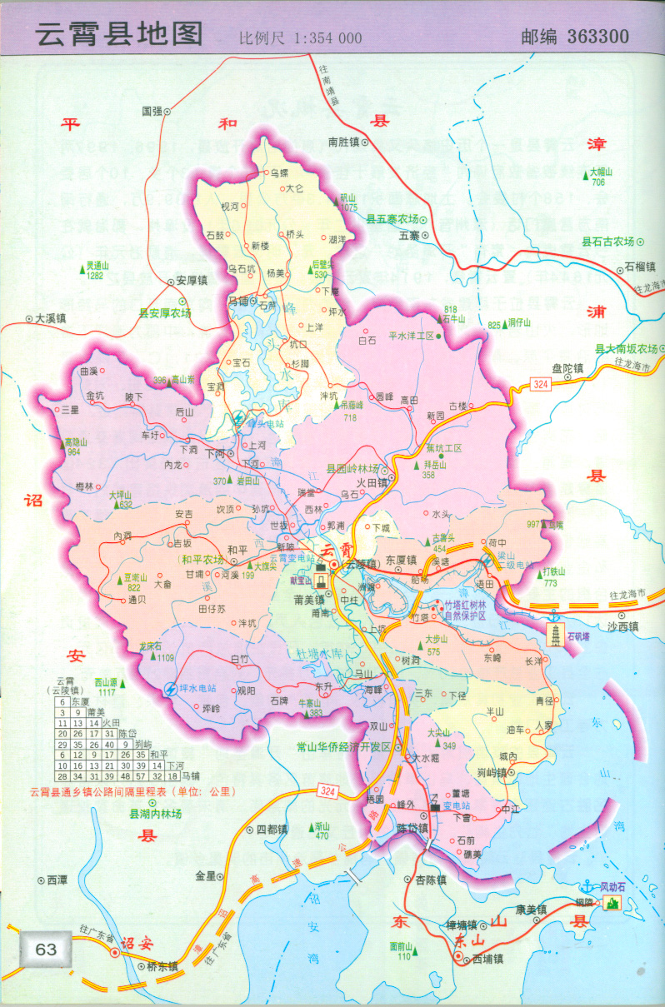
本项目
附图2：周边环境示意图
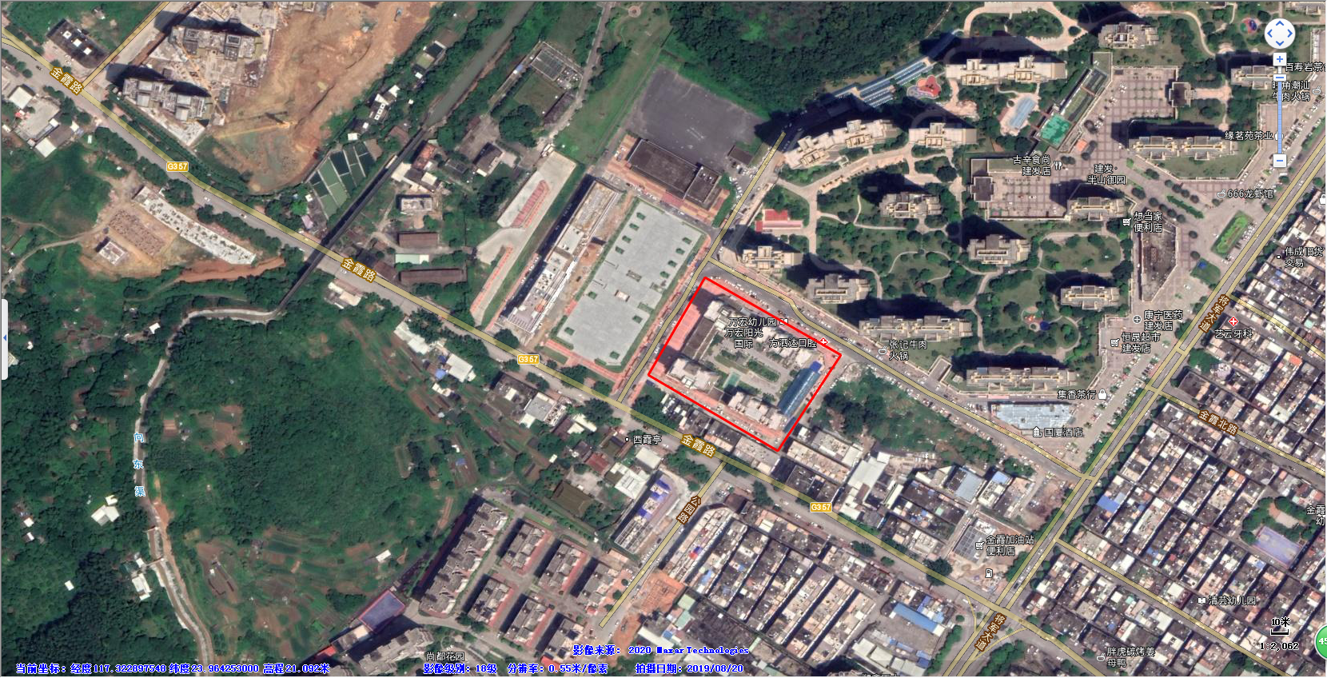
商住小区
居民区
居民区
本项目
居民区
附图3：监测点位图
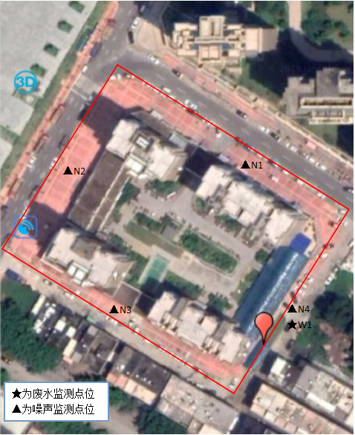

附图4：现场采样照片
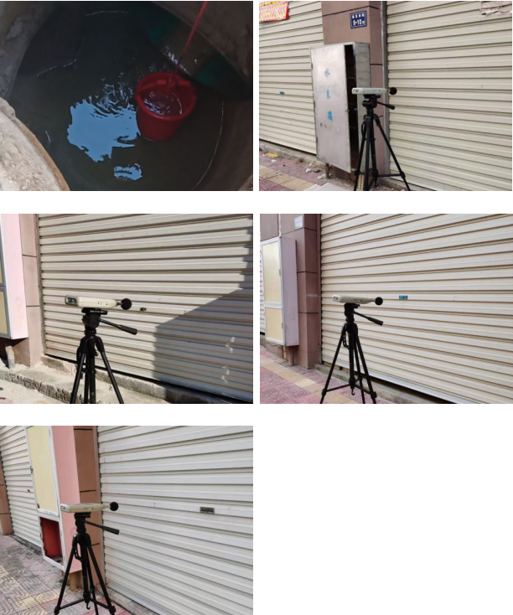
附件1：环评批复
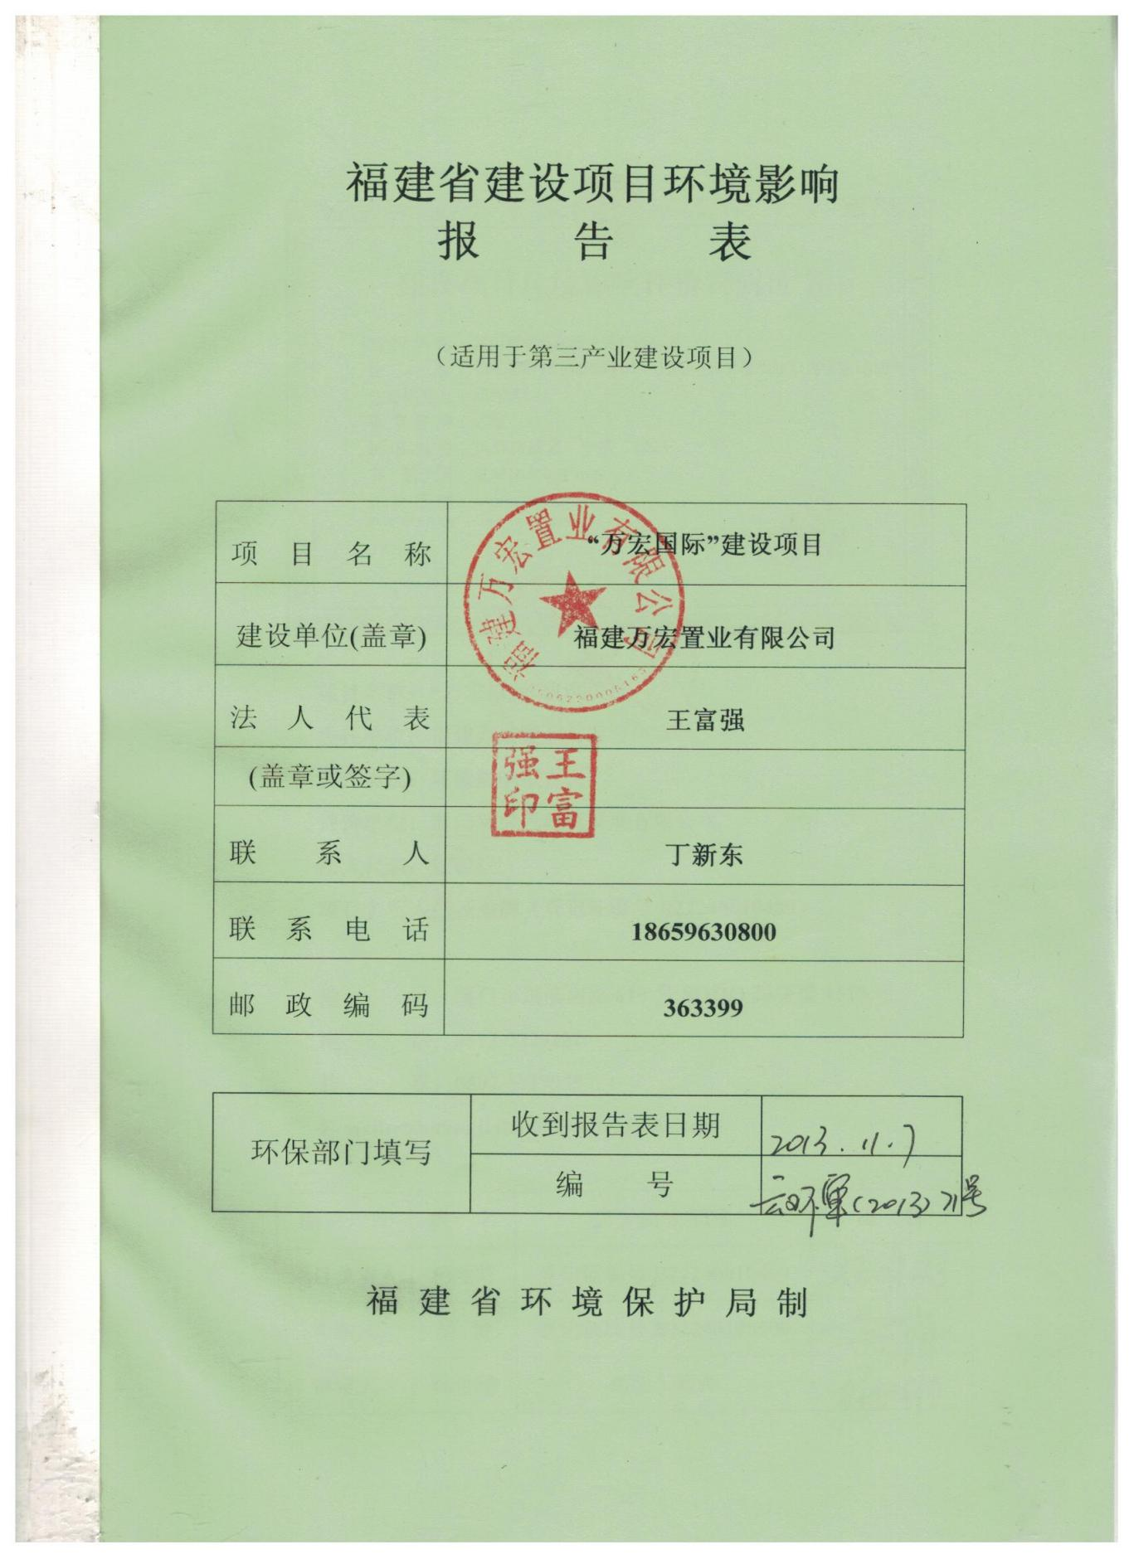
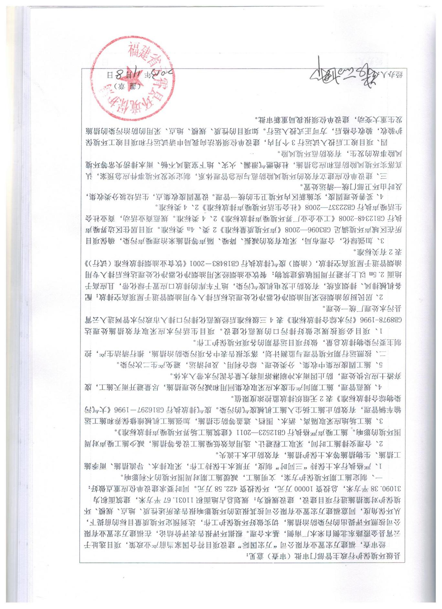
附件2：万宏国际面积表
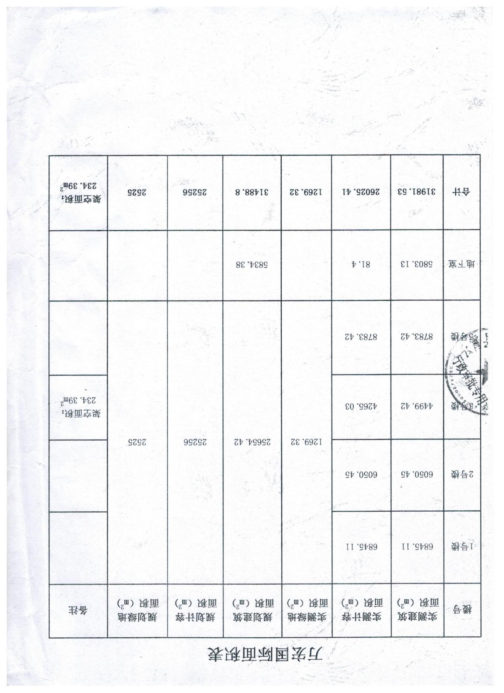

附件3：万宏国际地下管线竣工证明
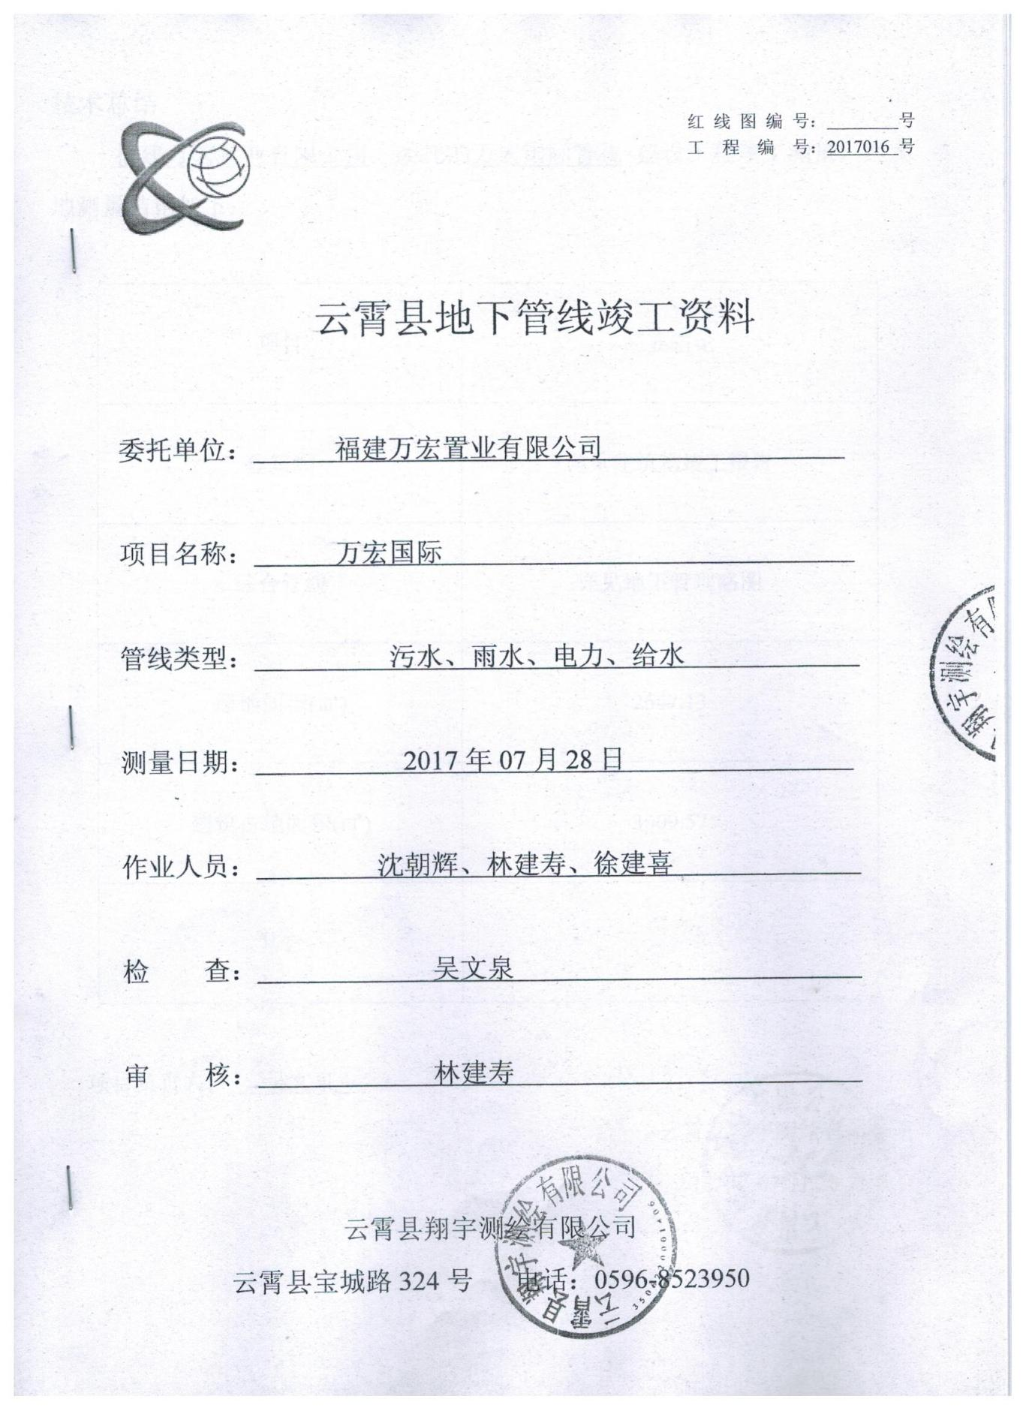

附件4：万宏国际工程竣工证明
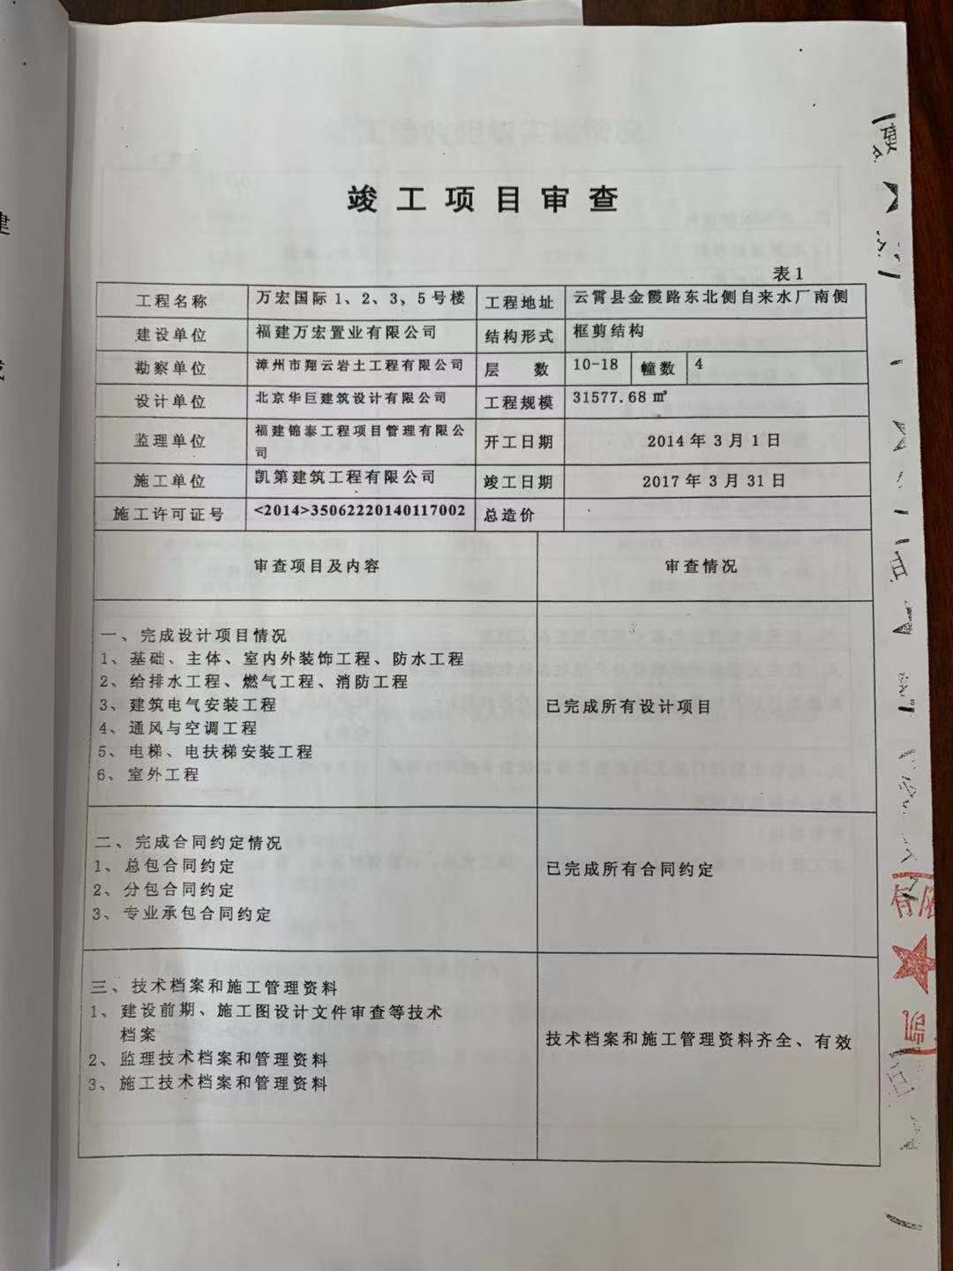
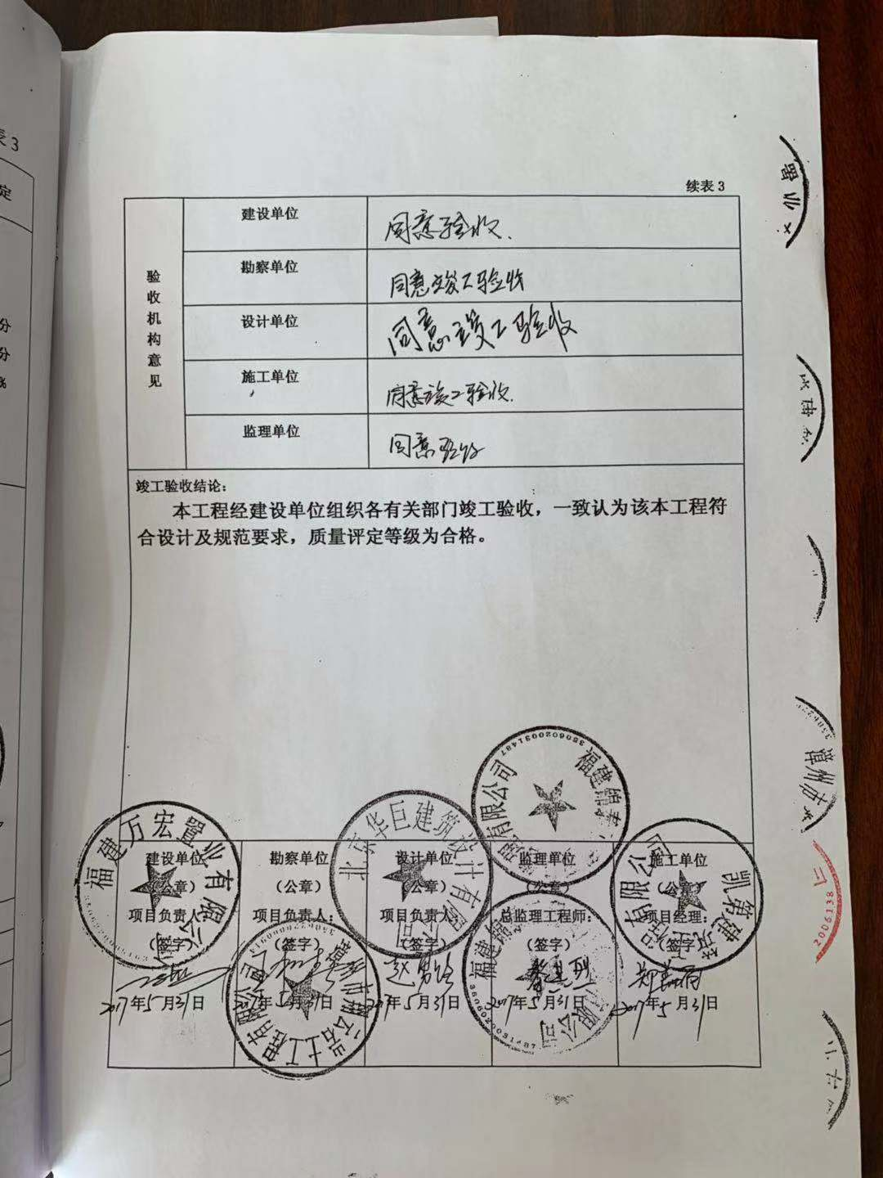
附件5：检测报告
